УТВЕРЖДАЮ
Начальник управления спорта и
туризма Минского облисполкома
Е. В. Булойчик
СОГЛАСОВАНО
Федерация спортивного ориентирования
Минской области
Е.Н. Брок

ПОЛОЖЕНИЕ
О ПРОВЕДЕНИИ ОТКРЫТОГО ЧЕМПИОНАТА МИНСКОЙ ОБЛАСТИ ПО СПОРТИВНОМУ ОРИЕНТИРОВАНИЮ
«Слуцк - 2018»

1.ЦЕЛИ И ЗАДАЧИ
- дальнейшее развитие и популяризация ориентирования в Минской области;
- пропаганда ориентирования как одного из средств морального и физического воспитания;
- повышение уровня мастерства спортсменов и команд;
- выявление сильнейших спортсменов и команд.

2.ВРЕМЯ И МЕСТО ПРОВЕДЕНИЯ
Соревнования проводятся 19-21 октября 2018 года в Копыльском р-не, оз. Островок и г. Слуцке.

3.ПРОГРАММА СОРЕВНОВАНИЙ

19 октября
До 18.00 – заезд команд;
17.00-18.30 – заседание мандатной комиссии.

20 октября
12.00-12.30 – открытие соревнований;
13.00 – старт лично-командных соревнований на средней дистанции (оз. Островок, Копыльский р-н).
Рейтинговый старт для групп МЖ 12-18.

21 октября
11.00 – старт лично-командных соревнований на спринтерской дистанции (г. Слуцк).
Рейтинговый старт для групп МЖ 12-18.
14.00 - награждение победителей и призеров, закрытие соревнований.

4.РУКОВОДСТВО ПРОВЕДЕНИЕМ СОРЕВНОВАНИЙ
Соревнования проводятся Управлением по физической культуре, спорту и туризму Минского облисполкома и областной федерацией спортивного ориентирования, Управлением по образованию, спорту и туризму Слуцкого РИК (80179561104 – сектор спорта Вежнавец Александр Евгеньевич главный специалист сектора спорта).
Общее руководство подготовкой и проведением соревнований осуществляется оргкомитетом: главный судья Кравченко Дмитрий Михайлович +375291170378; +375333059530, главный секретарь Пенкрат Виталий Юлианович +375298706023.

5.УЧАСТНИКИ СОРЕВНОВАНИЙ
К участию в соревнованиях допускаются команды районов и городов Минской области, коллективов, ДЮСШ, внешкольных учреждений и спортсмены, стартующие лично, КФК и команды клубов спортивного ориентирования, все желающие.
В состав делегации входят: 16-участников соревнований в следующих возрастных группах МЖ10,12,14,16,18,21,35 и старше; 1 представитель команды и 1 судья. Всего-18 человек.
При малом количестве участников (менее 7) группа объединяется.

Карты

Средняя дистанция:
«Астравок», масштаб 1:10000, сечение рельефа 2,5 м, рисовка 2018 г.
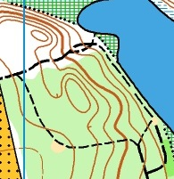
Автор: Михайлов А.

Спринтерская дистанция:
«Замковая гора», масштаб 1:4000, сечение рельефа 2,5 м, рисовка 2018 г.
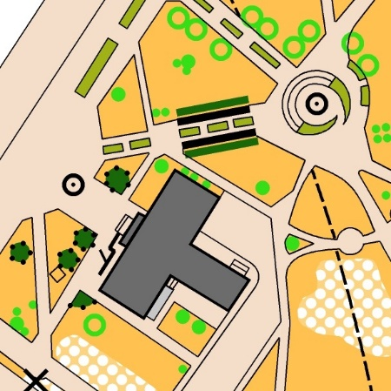
Автор: Гальченя А.

6.ФИНАНСИРОВАНИЕ
Расходы, связанные с организацией и проведением соревнований, питанием судей, приобретением призов, оплата работы мед. работника несет Управление по физической культуре, спорту и туризму Минского облисполкома в соответствии с утверждённой сметой.
Расходы по командированию команд и участников: проезд команд к местам старта, командировочные расходы, проживание, расходы на проведение мероприятия 10 рублей с одного человека
За не приехавшего участника оплачивается штраф 50% от стартового взноса.
(оплата по безналичному расчету (Юридический адрес: 223610 Минская обл. г. Слуцк ул. Ленина, 293, УНН 690303653 ОКПО 292745346 р/сч. BY 74 AKBB 3632 4424 1502 0660 0000 ЦБУ № 615 ф-ла № 633 ОАО «АСБ Беларусбанк» БИК AKBBBY21633 Адрес банка: г. Слуцк, ул.Чехова, 22)
(E-mail: slucktur@mail.ru тел./факс 8 (01795) 6-22-22) или через банк), прокат туристского и спортивного инвентаря и другие несут командирующие организации.

7.ПОРЯДОК И СРОКИ ПОДАЧИ ЗАЯВОК, ТРЕБУЕМАЯ ДОКУМЕНТАЦИЯ
Предварительная именная заявка на участие в соревнованиях подаются не позднее 16 октября 2018 г. до 23:59. по т./факс 801715-60-218 или по e-mail berezino-cup@mail.ru (Пенкрат Виталий Юлианович).
Именные заявки, заверенные печатью медицинского учреждения и командирующей организации, подаются в мандатную комиссию в день соревнований.
Вместе с заявкой предоставляются паспорта участников соревнований, а также зачетные классификационные книжки или документы, подтверждающие спортивную квалификацию участников соревнований.

8.УСЛОВИЯ ПРИЕМА УЧАСТНИКОВ
Организации проживания в ГУ «Слуцкий центр туризма» http://tur.slutsk.edu.by/ru/main.aspx?guid=2111. Проезд городским автобусом №6 и №10 до остановки «9 школа»
Предварительная заявка на проживание обязательна. Тел.,+375447087980; 80179556020.
По предварительной договоренности ночлег в спортзале 2 руб. с человека.
Полевой лагерь на территории ГУ «Слуцкий центр туризма». Команды должны иметь полный комплект бивачного снаряжения для проживания и организации питания в полевых условиях, емкости с водой.
Гостиница г.Слуцка – бронирование мест самостоятельно.

9.ОПРЕДЕЛЕНИЕ РЕЗУЛЬТАТОВ
Итоги лично-командных соревнований на средней и спринтерской дистанциях подводятся отдельно в каждой возрастной группе в соответствии с Правилами.
Общекомандное место определяется по наибольшей сумме очков набранных 12 лучшими спортсменами по каждой дистанции. В случае равенства суммы очков у двух и более команд преимущество получает команда, имеющая большее количество первых мест. Если и этот показатель равен, то вторых и т.д.
Очки начисляются согласно таблице:
Место | 1 | 2 | 3 | 4 | 5 | 6 | 7 | 8 | 9 | 10 | 11 | 12
Очки | 100 | 97 | 94 | 91 | 89 | 87 | 85 | 83 | 81 | 80 | 79 | 78

10.НАГРАЖДЕНИЕ
Команда – победитель в общем зачете награждается Кубком, грамотой, команды призеры – грамотами. Победители в личном зачете на средней дистанции и на спринтерской дистанции награждаются грамотами и призами, призеры - грамотами.

11.ОБЕСПЕЧЕНИЕ БЕЗОПАСНОСТИ
Ответственность за:
- безопасность проведения соревнований возлагается на ГСК;
- обеспечение дисциплины и порядка среди спортсменов в местах соревновании и проживания – на представителей команд;
- соответствие подготовки участников требованиям, предъявляемым к дистанциям соревнований, – на тренеров и представителей команд.

12.ПОРЯДОК ОРГАНИЗАЦИИ МЕДИЦИНСКОГО ОБЕСПЕЧЕНИЯ
Медицинское обеспечение во время соревнований осуществляется медицинским работником, находящимся в центре соревнований.

13.ПОРЯДОК ПОДАЧИ ПРОТЕСТОВ И ИХ РАССМОТРЕНИЯ
Представитель команды может опротестовать результат соревнований в случае нарушений правил соревнований или судейских ошибок, повлекших существенные изменения в определении личных и командных мест, а также в случае неправильного допуска команд или отдельных спортсменов к данным соревнованиям.
В этом случае в течение не более одного часа после окончания соревнований (но не позднее, чем за 30 минут до начала награждения), подается письменный протест с указанием пунктов правил, которые были нарушены, Главному секретарю соревнований на имя Главного судьи. Главный секретарь фиксирует время подачи протеста.
Протесты рассматривает жюри соревнований. Несвоевременно поданные протесты не рассматриваются.

ДАННОЕ ПОЛОЖЕНИЕ ЯВЛЯЕТСЯ ВЫЗОВОМ НА СОРЕВНОВАНИЕ

Схема подъезда к ГУ «Слуцкий центр туризма»
Координаты расположения центра – 53.042916, 27.585997
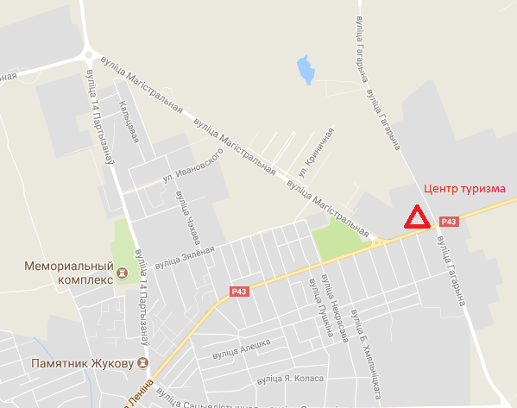

Условия проезда к местам стартов.
Проезд к месту старта средней дистанции и обратно на автобусе, предоставленном организаторами соревнований, по предварительной заявке.

